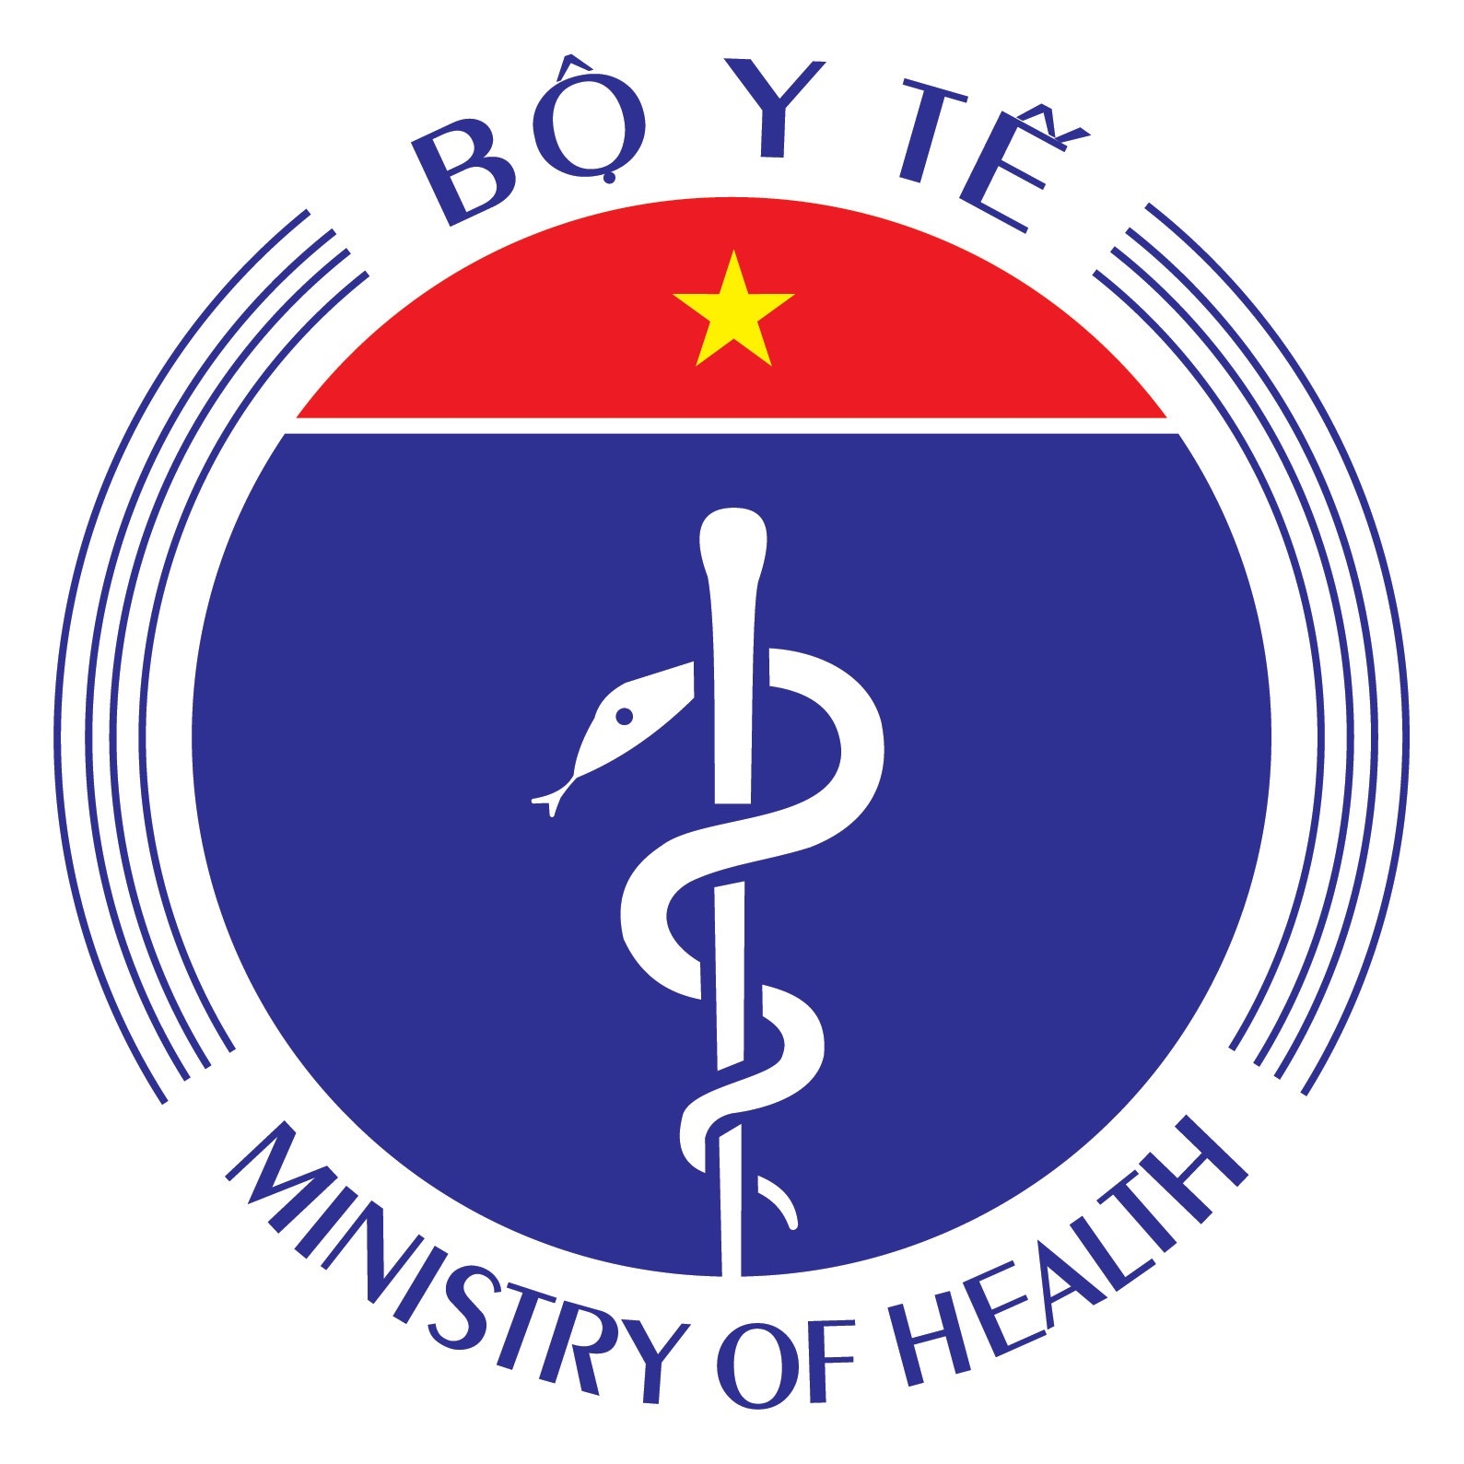
THÔNG TIN BÁO CHÍ
Chủ động phòng, chống dịch bệnh đậu mùa khỉ tại Việt Nam

Hà Nội, ngày 24/7/2022,
Bệnh đậu mùa khỉ được phát hiện lần đầu tiên vào năm 1958 trên các đàn khỉ được nuôi để nghiên cứu, do đó có tên là 'bệnh đậu mùa khỉ'. Ca bệnh đậu mùa khỉ đầu tiên ở người được ghi nhận vào năm 1970 tại Cộng hòa Dân chủ Công gô và sau đó trở thành bệnh lưu hành ở khu vực Trung Phi và Tây Phi.
Biểu hiện triệu chứng có thể khác nhau tùy thuộc vào từng giai đoạn bệnh, nhưng tương tự như bệnh đậu mùa, các triệu chứng thường thấy là sốt, đau đầu, đau cơ, đau lưng, sưng hạch bạch huyết, ớn lạnh, mệt mỏi, phát ban có thể nhìn giống như mụn nước xuất hiện trên mặt, bên trong miệng hoặc ở các bộ phận khác của cơ thể như bàn tay, bàn chân, ngực, bộ phận sinh dục hoặc hậu môn. Bệnh đậu mùa khỉ thường có triệu chứng tương tự như bệnh đậu mùa, có thể tự khỏi trong vòng 2-3 tuần; tuy nhiên hay gặp tổn thương da toàn thân và có hạch to kéo dài 2-3 tuần. Bệnh thường nặng ở trẻ em, phụ nữ có thai hoặc người suy giảm miễn dịch.
Hiện chưa xác định tình trạng người nhiễm vi rút đậu mùa khỉ không triệu chứng. Thời gian ủ bệnh từ 5-21 ngày. Thời gian người bệnh có thể lây nhiễm cho người khác là từ khi xuất hiện triệu chứng đầu tiên đến khi tất cả các lớp vảy trên các vị trí phát ban bong tróc hết. Các biến chứng có thể gồm nhiễm trùng thứ phát, viêm phế quản phổi, nhiễm trùng huyết, viêm não và nhiễm trùng giác mạc kèm theo mất thị lực. Bệnh có tỷ lệ tử vong dao động từ 0-11%.
Đậu mùa khỉ ở người lây truyền khi tiếp xúc trực tiếp gần, lây qua vết thương, dịch cơ thể, giọt bắn lớn của đường hô hấp và qua tiếp xúc với các vật dụng, đồ dùng bị nhiễm mầm bệnh. Sự lây truyền có thể xảy ra qua nhau thai từ mẹ sang thai nhi hoặc khi tiếp xúc gần trong và sau khi sinh.
Theo WHO, đến nay, kết quả một số nghiên cứu cho thấy vắc xin đậu mùa trước đây có hiệu quả nhất định trong việc phòng chống bệnh đầu mùa khỉ. Hiện một số ít quốc gia đã phê duyệt sử dụng vắc xin phòng bệnh đậu mùa/đậu mùa khỉ thế hệ mới (thế hệ 2, 3) để sử dụng phòng, chống bệnh đậu mùa khỉ. Tới thời điểm 18/7/2022, WHO không khuyến cáo việc tiêm vắc xin phòng, chống bệnh đậu mùa khỉ rộng rãi do vi rút đậu mùa khỉ không dễ dàng lây lan. Các dữ liệu nghiên cứu về hiệu quả của vắc xin phòng đậu mùa/đậu mùa khỉ thế hệ mới vẫn đang tiếp tục được nghiên cứu.
Từ 01/01/2022 đến ngày 23/7/2022, Tổ chức Y tế thế giới đã ghi nhận hơn 16.000 trường hợp mắc bệnh đậu mùa khỉ, trong đó có 5 trường hợp tử vong tại 75 quốc gia ở tất cả 6 khu vực của WHO.
Ngày 23/7/2022, Tổng giám đốc Tổ chức Y tế thế giới công bố đợt bùng phát dịch bệnh đậu mùa khỉ hiện nay đáp ứng các tiêu chí đánh giá tình trạng khẩn cấp về sức khỏe cộng đồng quốc tế theo Điều lệ Y tế quốc tế do tốc độ lây lan nhanh, nguy cơ về sự lan rộng hơn nữa của dịch bệnh tới các quốc gia khác là rất rõ ràng; nguy cơ mắc bệnh Đậu mùa khỉ là ở mức trung bình trên toàn cầu, riêng khu vực châu Âu là ở mức nguy cơ cao; còn nhiều thông tin về bệnh cần được nghiên cứu và tìm hiểu thêm, đặc biệt là về phương thức lây truyền của vi rút.
Ngày 24/7/2022, Bộ Y tế tổ chức cuộc họp trực tuyến do Thứ trưởng Nguyễn Thị Liên Hương chủ trì với sự tham dự của các Vụ, Cục thuộc Bộ Y tế, Cục Thú y (Bộ Nông nghiệp và Phát triển nông thôn), Sở Y tế một số thành phố lớn, Tổ chức Y tế thế giới, Trung tâm Kiểm soát bệnh tật Hoa Kỳ đánh giá tình hình dịch bệnh và thống nhất các giải pháp trong thời gian tới.
Cuộc họp đã thống nhất đánh giá đến ngày 24/7/2022, Việt Nam chưa ghi nhận trường hợp mắc bệnh đậu mùa khỉ; tuy nhiên nguy cơ bệnh đậu mùa khỉ có thể xâm nhập và gây bệnh ở nước ta là hoàn toàn có thể do bệnh dịch đã ghi nhận ở nhiều quốc gia, sự giao lưu đi lại thuận tiện và có xu hướng gia tăng giữa Việt Nam và các nước trên thế giới, trong khu vực.
Ngay từ tháng 5/2022 (thời điểm ghi nhận sự gia tăng nhanh những ca bệnh tại châu Âu), Bộ Y tế đã chủ động chỉ đạo các Viện Vệ sinh dịch tễ/ Pasteur, Sở Y tế các tỉnh, thành phố triển khai các biện pháp sẵn sàng dự phòng đáp ứng với dịch bệnh, đồng thời liên tục cập nhật tình hình dịch bệnh từ nhiều nguồn thông tin; cụ thể:
- Liên tục liên hệ với WHO, US-CDC, cơ quan Đầu mối thực hiện Điều lệ Y tế quốc tế và các tổ chức khác để cập nhật trao đổi, tin về tình hình dịch bệnh nhằm báo cáo Lãnh đạo Bộ, cung cấp thông tin đến các cơ quan truyền thông, người dân.
- Bộ Y tế đã có văn bản gửi Ủy ban nhân dân các tỉnh, thành phố về tăng cường giám sát bệnh đậu mùa khỉ; chỉ đạo các Viện Vệ sinh dịch tễ/Pasteur chỉ đạo, hướng dẫn, hỗ trợ địa phương theo dõi, giám sát, xử lý các trường hợp mắc bệnh đậu mùa khỉ, chuẩn bị sẵn sàng sinh phẩm xét nghiệm phục vụ chuẩn đoán, xác định ca bệnh, các Sở Y tế tăng cường giám sát các trường hợp nghi ngờ ngay tại cửa khẩu, tại các cơ sở y tế và tổ chức truyền thông nâng cao nhận thức cho người dân về tình hình bệnh đậu mùa khỉ và các biện pháp phòng chống tạm thời.
- Bộ Y tế xây dựng các Infographic Khuyến cáo phòng chống bệnh đậu mùa khỉ; phối hợp WHO Việt Nam hoàn thiện bản tiếng Việt Bộ tài liệu Hỏi - Đáp về bệnh Đậu mùa khỉ và cung cấp đến các cơ quan báo chí, 63 tỉnh, thành phố để truyền thông đến người dân.
- Bộ Y tế xây dựng, hoàn thiện Hướng dẫn tạm thời giám sát và phòng, chống bệnh đậu mùa khỉ và Hướng dẫn chẩn đoán và điều trị bệnh đậu mùa khỉ; liên hệ với các Tổ chức quốc tế và các đơn vị liên quan để chuẩn bị sinh phẩm phục vụ cho xét nghiệm.
- Theo dõi chặt chẽ và cập nhật thông tin hàng ngày diễn biến tình hình dịch bệnh, báo cáo kịp thời Lãnh đạo Bộ, Chính phủ khi có tình huống bất thường xảy ra, cung cấp thông tin cho các báo, đài và đăng thông tin trên website của Bộ Y tế, Cục Y tế dự phòng; điều chỉnh các biện pháp phòng chống dịch kịp thời.
Tại cuộc họp, để chủ động triển khai các hoạt động phòng chống dịch bệnh đậu mùa khỉ ở nước ta, Thứ trưởng Bộ Y tế Nguyễn Thị Liên Hương chỉ đạo các Vụ, Cục, đơn vị phối hợp với WHO, CDC Hoa Kỳ và các đơn vị liên quan khẩn trương thực hiện một số nhiệm vụ chính như sau:
- Xây dựng kế hoạch đáp ứng với bệnh đậu mùa khỉ tại Việt Nam; các tỉnh, thành phố chủ động xây dựng kế hoạch đáp ứng với bệnh đậu mùa khỉ tại địa phương.
- Củng cố năng lực xét nghiệm chẩn đoán, xác định tại các Viện Vệ dinh dịch tễ/Pasteur, các cơ sở y tế có năng lực. Tiếp tục phối hợp với WHO rà soát, cập nhật thông tin về tác nhân gây bệnh, chuẩn bị các trang thiết bị xét nghiệm, sinh phẩm phục vụ chuẩn đoán bệnh tại các viện Vệ sinh dịch tễ/Pasteur.
- Đẩy mạnh việc giám sát dịch bệnh tại các cửa khẩu, giám sát tại các cơ sở khám chữa bệnh và giám sát dựa vào sự kiện tại cộng đồng để phát hiện sớm, ngăn chặt dịch bệnh kịp thời, đặc biệt lưu ý các trường hợp có tiền sử về từ vùng dịch, kịp thời phát hiện, truy vết, điều tra, quản lý ca bệnh và xử lý không để bệnh lây lan ra cộng đồng.
- Tập huấn cho cán bộ y tế các tuyến về giám sát và các biện pháp phòng chống, truyền thông, phòng chống lây nhiễm trong cơ sở y tế, chăm sóc điều trị bệnh nhân đậu mùa khỉ.
- Phối hợp chặt chẽ giữa ngành y tế, nông nghiệp và các bộ ngành liên quan trong việc quản lý buôn bán, sử dụng, phòng chống dịch từ động vật hoang dã, đặc biệt là nhóm động vật có nguy cơ cảm nhiễm cao;
- Tổ chức đánh giá nguy cơ dịch bệnh lây truyền vào Việt Nam với sự tham gia của các chuyên gia quốc tế (WHO, CDC Hoa Kỳ) và chuyên gia trong nước để kịp thời đề xuất các hoạt động phòng, chống dịch phù hợp.
- Tăng cường hệ thống thông tin báo cáo giữa các tuyến, khuyến khích các hoạt động thông tin, khai báo từ người dân (vì bệnh thường biểu hiện nhẹ, ít phải vào cơ sở y tế, khó phát hiện qua giám sát chủ động).
- Tổ chức kiểm tra, giám sát, chỉ đạo công tác phòng chống dịch tại các địa phương.
Bộ Y tế tiếp tục phối hợp chặt chẽ với Tổ chức Y tế thế giới, CDC Hoa Kỳ và các Cơ quan đầu mối quốc gia thực hiện Điều lệ y tế quốc tế chia sẻ thông tin tình hình dịch bệnh và các biện pháp phòng chống để kịp thời cập nhật các hướng dẫn chuyên môn kỹ thuật và biện pháp xử lý phù hợp tình hình dịch.

Thông tin chi tiết liên hệ: Cục Y tế dự phòng, Bộ Y tế.

KHUYẾN CÁO PHÒNG CHỐNG BỆNH ĐẬU MÙA KHỈ
(Cập nhật ngày 24/7/2022)

Bệnh đậu mùa khỉ thường có các triệu chứng như sốt, đau đầu, đau cơ, đau lưng, sưng hạch bạch huyết, ớn lạnh, mệt mỏi, phát ban có thể nhìn giống như mụn nước xuất hiện trên mặt, bên trong miệng hoặc ở các bộ phận khác của cơ thể như bàn tay, bàn chân, ngực, bộ phận sinh dục hoặc hậu môn. Bệnh đậu mùa khỉ có thể tự khỏi trong vòng 2-3 tuần; tuy nhiên hay gặp tổn thương da toàn thân và có hạch to kéo dài 2-3 tuần. Bệnh thường nặng ở trẻ em, phụ nữ có thai hoặc người suy giảm miễn dịch.
Để chủ động phòng chống dịch bệnh đậu mùa khỉ ở nước ta, Bộ Y tế khuyến cáo người dân chủ động thực hiện các biện pháp phòng bệnh sau:
1. Che miệng và mũi khi ho hoặc hắt hơi, tốt nhất che bằng khăn vải hoặc khăn tay hoặc khăn giấy dùng một lần hoặc ống tay áo để làm giảm phát tán các dịch tiết đường hô hấp; rửa tay bằng xà phòng và nước sạch hoặc dung dịch sát khuẩn ngay sau khi ho, hắt hơi. Không khạc nhổ bừa bãi nơi công cộng.
2. Thường xuyên rửa tay bằng xà phòng và nước sạch hoặc dung dịch sát khuẩn tay.
3. Người có triệu chứng phát ban cấp tính không rõ nguyên nhân kèm theo một hoặc nhiều triệu chứng nghi ngờ cần chủ động liên hệ với cơ sở y tế để được theo dõi, tư vấn kịp thời. Đồng thời, cần chủ động tự cách ly, tránh quan hệ tình dục.
4. Tránh tiếp xúc gần với người mắc bệnh đậu mùa khỉ, tránh tiếp xúc trực tiếp với những vết thương, dịch cơ thể, giọt bắn và các vật dụng, đồ dùng bị nhiễm mầm bệnh. Trong trường hợp nơi ở/nơi làm việc có người mắc hoặc nghi ngờ mắc bệnh, cần thông báo cho cơ quan y tế để được tư vấn và xử trí kịp thời, không tự ý điều trị.
5. Người đến các quốc gia có lưu hành dịch bệnh đậu mùa khỉ (khu vực Trung và Tây Phi), cần tránh tiếp xúc với động vật có vú (chết hoặc sống) như: động vật gặm nhấm, thú có túi, động vật linh trưởng có thể chứa vi rút đậu mùa khỉ. Khi quay trở về Việt Nam cần chủ động khai báo với cơ quan y tế địa phương để được tư vấn.
6. Đảm bảo an toàn thực phẩm, thực hiện lối sống lành mạnh, tăng cường vận động thể lực, nâng cao sức khỏe.

https://www.cdc.gov/poxvirus/monkeypox/symptoms.html
Công văn số 2668/BYT-DP ngày 24/5/2022 của Bộ Y tế

